24.04.2024
Жители Пермского края могут принять участие в конкурсе лекторов от Российского общества «Знание»
Участники Знание.Лектор — 2024 получат шанс попасть в региональные команды лекторов Общества «Знание» и регулярно выступать на местных просветительских мероприятиях. 50 победителям основного отбора подарят по 250 тысяч рублей на продвижение своего просветительского контента, а сильнейшим школьникам — путевки в МДЦ «Артек». Подать заявку могут граждане РФ от 14 лет на сайте проекта с 24 апреля до 30 июня 2024 года (школьники — до 3 июня).
Основной отбор начнется с обучающего курса по публичным выступлениям. Выпускники курса до 5 июля должны загрузить видеовизитку и рекомендательное письмо от органов государственной власти, общественных объединений, образовательных организаций, научного сообщества или бизнеса.
С августа по ноябрь пройдет региональный этап: конкурсантам предстоит организовать собственные лекции при поддержке филиалов Общества «Знание». На выбор доступны 14 тематик лекций, одна из них — «семейные ценности» — приурочена к Году семьи в России.
Решение о допуске в финал примет Экспертный совет. Конкурсанты выступят перед ним в онлайн-формате с ноября по декабрь.
«За три сезона “Лига Лекторов” показала свою востребованность. Количество участников проекта кратно увеличивалось от года к году, вместе с ним росли и ожидания аудитории: лектор Общества “Знание” должен обладать выдающимися ораторскими навыками, глубокой экспертизой в своей сфере, навыком организации мероприятий. Поэтому отбор в региональные команды лекторов стал серьезнее: теперь он включает обучение, интервью и проверку организаторских способностей. Лидеры общего зачета поедут на трехдневный финал в Москву в 2025 году», — сказал генеральный директор Российского общества «Знание» Максим Древаль.
Отбор в номинации «Школьники» завершится уже в июле: конкурсантов ждут обучение публичным выступлениям, подготовка презентационных материалов и собеседование с экспертами. 175 финалистов отправятся в профильную смену Знание.Лектор в МДЦ «Артек» с 25 сентября по 16 октября 2024 года.
Участники Знание.Лектор могут получить партнерские призы, выполняя дополнительные задания от сервиса «Другое Дело». Рейтинг будет доступен в специальных лидербордах.
Проект Знание.Лектор — 2024 является продолжением Всероссийского конкурса «Лига Лекторов», который за три сезона охватил все регионы России. В прошлом сезоне в финал конкурса от Пермского края вышла Елизавета Саксонова, эксперт в области профориентации и осознанного выбора, руководитель Пермского городского бизнес-инкубатора.
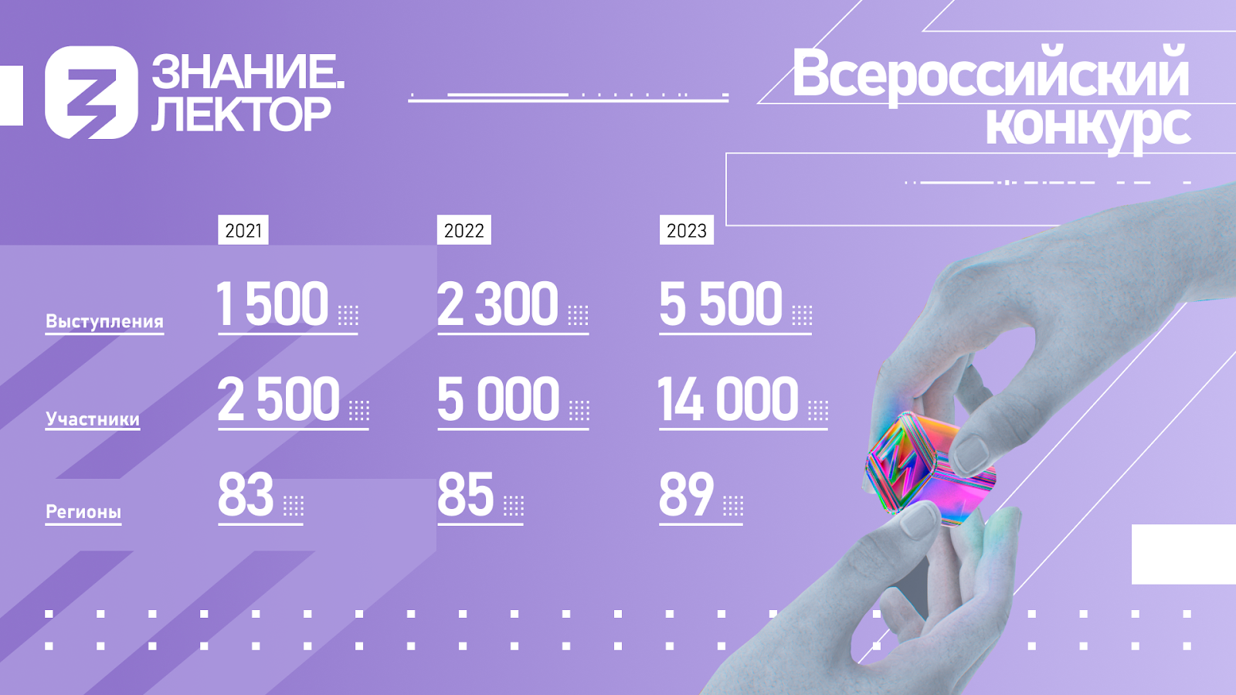
***
Знание.Лектор (ранее «Лига Лекторов») — всероссийский конкурс, позволяющий в каждом регионе выявлять талантливых просветителей и создавать возможности для их профессионального роста в этой области. В его рамках любой желающий может попробовать свои силы в качестве лектора, усовершенствовать навыки публичных выступлений и найти свою аудиторию. Это флагманский проект Российского общества «Знание», который реализуется с 2021 года. Со старта проекта его участниками стали более 21 000 человек.
Официальные интернет-ресурсы конкурса Знание.Лектор:
Сайт: https://lektor.znanierussia.ru
Сайт номинации «Школьники»: https://lektorshkola.znanierussia.ru
Группа ВКонтакте: https://vk.com/znanie_lektor
Telegram: https://t.me/ligalektorov
Российское общество «Знание» ведет свою историю от советской общественной организации, основанной в 1947 году по инициативе представителей советской интеллигенции как «Всесоюзное общество по распространению политических и научных знаний» (с 1963 года — Всесоюзное общество «Знание», с 1991 года — Общество «Знание России»). Члены Общества занимались популяризацией науки, читали лекции о достижениях советского хозяйства и промышленности. В 2016 году «Знание России» было преобразовано в Общероссийскую общественно-государственную просветительскую организацию «Российское общество «Знание». 21 апреля 2021 года в Послании Президента РФ Федеральному собранию РФ Владимир Путин заявил о необходимости перезапуска Российского общества «Знание» на современной цифровой платформе.
Больше информации о деятельности Российского общества «Знание» — на сайте и в социальных сетях: ВКонтакте, Telegram.
«Другое Дело» — это программа развития президентской платформы «Россия — страна возможностей». Это проект, где можно получить разнообразный̆ и уникальный опыт: здесь можно узнать, чем занимаются программисты, помочь питомнику для животных или отправиться в путешествие по стране. В сервисе собраны задания на любой вкус: экология, искусство, волонтёрство, благотворительность, здоровье и спорт.
Контакты для СМИ:
Даниил Аксенов,
+7 (963) 674-00-90, d.aksenov@znanierussia.ru

